 | 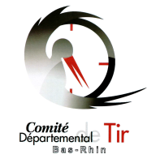
 |  | FEUILLE D'ENGAGEMENTS - HIVER
 |  | ARRONDISSEMENTS 67
 |  | DISCPLINES 10M
 | Société de tir :
 | Licence | Nom & Prénom | Date de  naissance  (JJ/MM/AAAA) | Catégorie | Créneau de tir souhaité | Disciplines :  Inscrire le(s) numéro(s) des disciplines dans les cases

Numéros des disciplines :

Pistolet 10M : 100 Carabine 10M : 104

